Niveau 3 – Défi 19 : info ou intox ?
Pour chacun de ces documents, dis s’il s’agit d’une info (c’est-à-dire d’une vraie information) ou d’une intox (c’est-à-dire d’une photo truquée ou d’une fausse information). Tu expliqueras ta démarche et les éléments qui t’ont permis de répondre.
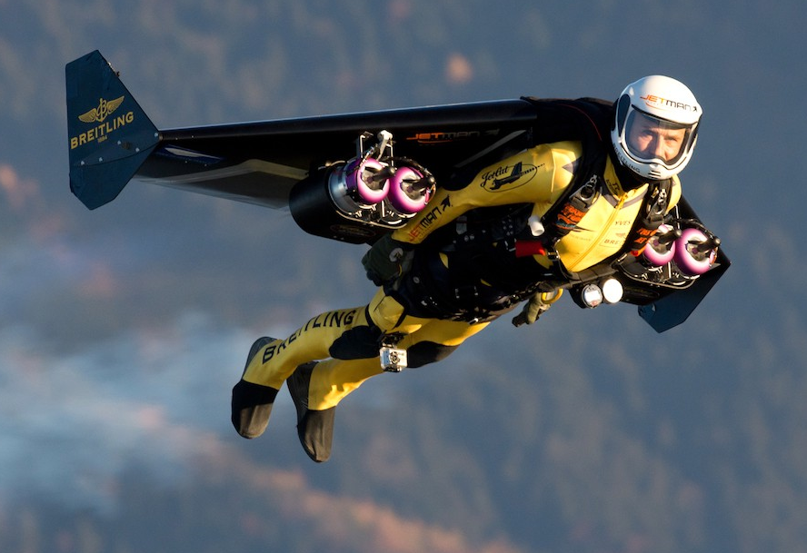  Jetman est un homme qui vole avec des moteurs sur le dos | INFO OU INTOX ?  COMMENT AS-TU VERIFIE TA REPONSE ?
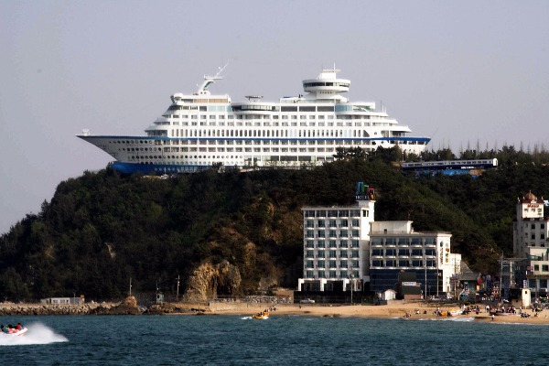  Un navire de croisière s’est retrouvé en haut d’une colline après avoir affronté un tsunami en Corée du Sud | INFO OU INTOX ?  COMMENT AS-TU VERIFIE TA REPONSE ?
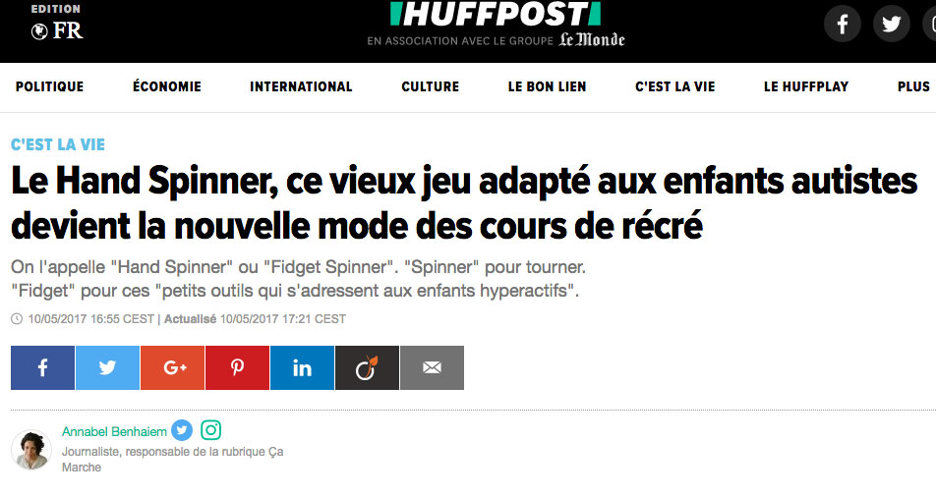  Le Hand Spinner a été conçu pour les enfants autistes | INFO OU INTOX ?  COMMENT AS-TU VERIFIE TA REPONSE ?
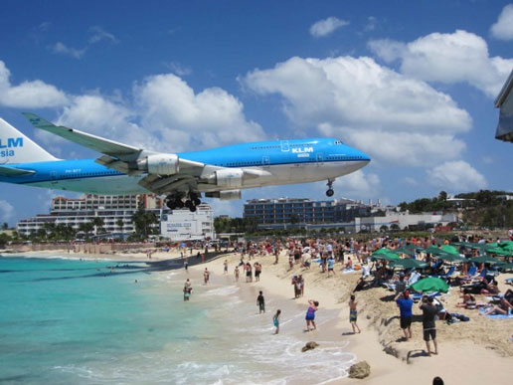  Pour atterrir sur la piste de l’aéroport international de l’île de Saint-Martin, les avions passent à moins de trois mètres au-dessus de la plage. Certains baigneurs ont même été blessés à cause du souffle des réacteurs. | INFO OU INTOX ?  COMMENT AS-TU VERIFIE TA REPONSE ?

